Woreczki sensoryczne:
Do wykonania potrzebne będą woreczki strunowe lub koszulki plastikowe w formacie A4 i A5
Żel do włosów, marker wodoodporny, kolorowe farby, pianka do golenia, małe guziczki. Małe płaskie plastikowe figurki np. kraba, żabki, raka, rybki itp.
- Woreczek z żelem – na woreczku rysujemy kółka o średnicy 3- 4 cm, do woreczka A5 wkładamy 2-3 łyżki żelu do włosów, wkładamy guziki, i plastikową figurkę. Dobrze zamykamy woreczek i zadaniem dziecka jest tak przesuwać figurkę i guziki , aby trafiły do namalowany kółek, lub z jednego końca na drugi itp.

\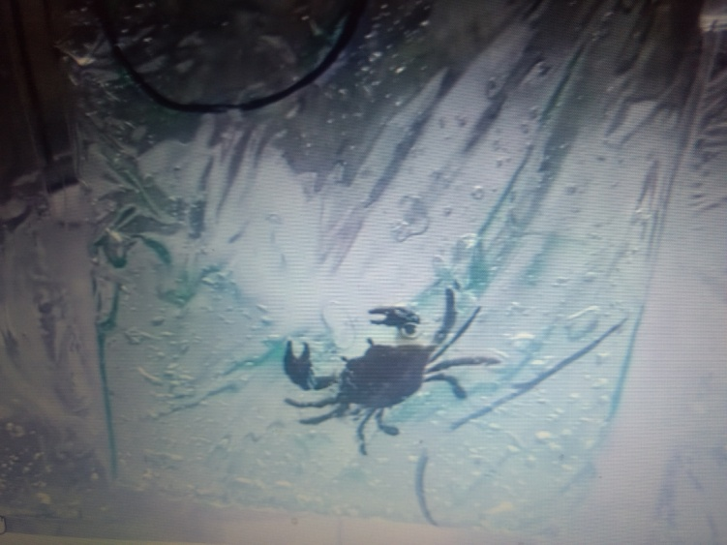 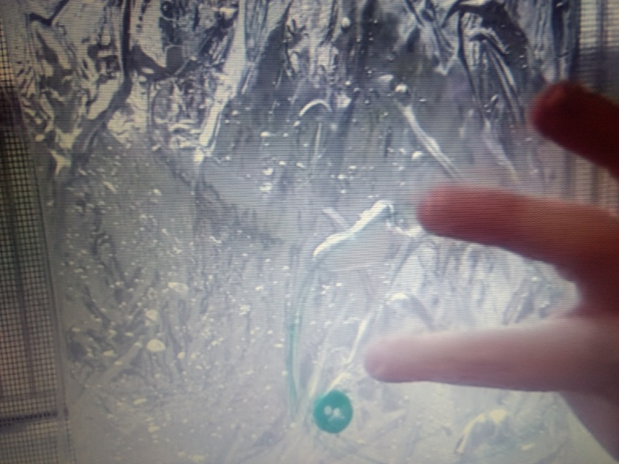

- Malowanie z uzyciem folii i farb, pianki do golenia.- na woreczku A4 malujemy markerem wybrany przez siebie wzór np. serce, kwiatka, słońce itp. Do środka woreczka wpuszczamy troche farby, nie za dużo, żeby dziecko musiało uzyć siły nacisku, aby ją rozprowadzić, wazne żeby miesciło się w konturze. Np. do chmurki można użyć pianki do golenia i farb.
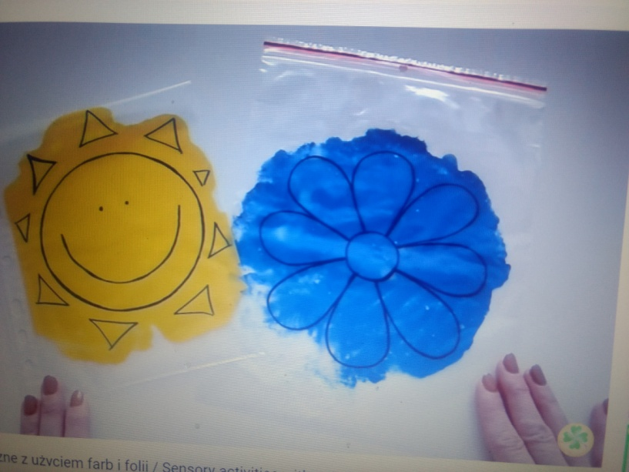
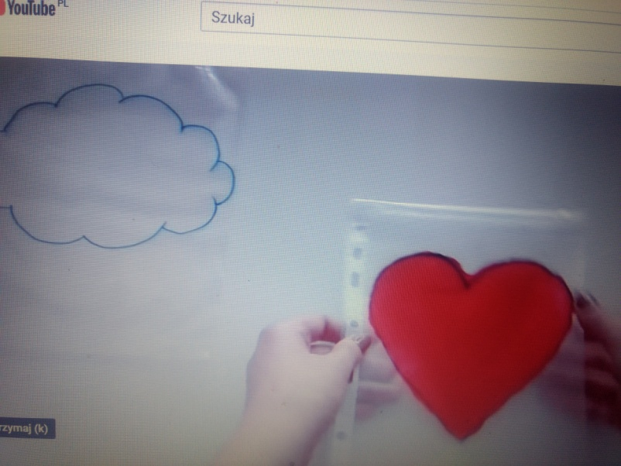
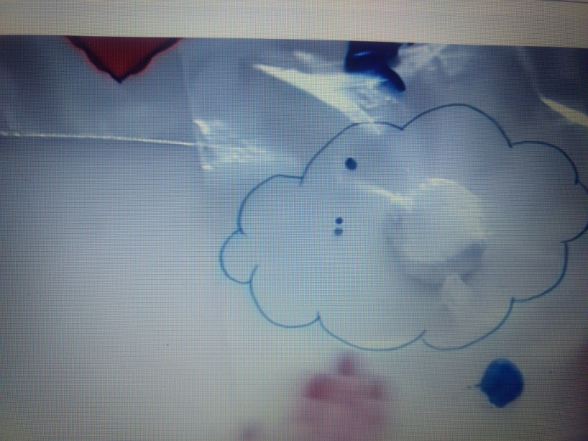

- Kolorowe woreczki
Każdy może zostać czarodziejem, a przy okazji przekonać się, jak powstają barwy. Do zabawy potrzebnych będzie kilka plastikowych woreczków z zamknięciem strunowym i farby w kolorach podstawowych: żółtym, niebieskim i czerwonym. Do każdego woreczka wlewamy po odrobinie farby w dwóch kolorach w taki sposób, żeby kleksy znajdowały się w przeciwległych rogach, i szczelnie zamykamy. Maluch ugniatając woreczek miesza barwy i na jego oczach dzieją się prawdziwe czary-mary. Zabawa pokazuje związki przyczynowo-skutkowe, a przy okazji pozwala ćwiczyć mięśnie dłoni i koordynację ręka – oko.
- Sensoryczne balony 